DIOCESI DI PATTI

Anno della Fede

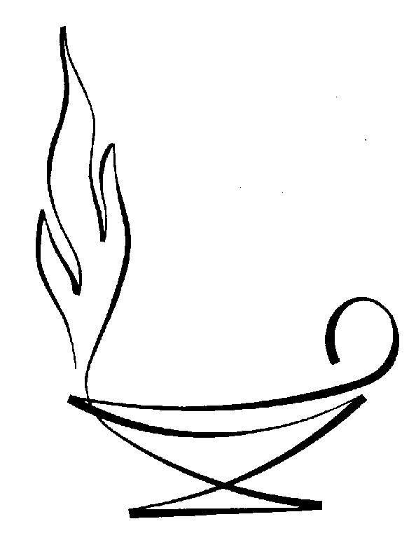

La
“Lucerna della Fede”

11 Ottobre 2012 - 24 Novembre 2013

La sorgente

Dal Vangelo secondo Giovanni (1, 1-14)

In principio era il Verbo, e il Verbo era presso Dio e il Verbo era Dio.
Egli era, in principio, presso Dio: tutto è stato fatto per mezzo di lui
e senza di lui nulla è stato fatto di ciò che esiste.
In lui era la vita e la vita era la luce degli uomini;
la luce splende nelle tenebre e le tenebre non l’hanno vinta.
Venne un uomo mandato da Dio: il suo nome era Giovanni. Egli venne come testimone per dare testimonianza alla luce, perché tutti credessero per mezzo di lui.
Non era lui la luce, ma doveva dare testimonianza alla luce.
Veniva nel mondo la luce vera, quella che illumina ogni uomo.
Era nel mondo e il mondo è stato fatto per mezzo di lui; eppure il mondo non lo ha riconosciuto.
Venne fra i suoi, e i suoi non lo hanno accolto.
A quanti però lo hanno accolto ha dato potere di diventare figli di Dio:
a quelli che credono nel suo nome, i quali, non da sangue, né da volere di carne, né da volere di uomo, ma da Dio sono stati generati.
E il Verbo si fece carne e venne ad abitare in mezzo a noi;
e noi abbiamo contemplato la sua gloria, gloria come del Figlio unigenito che viene dal Padre, pieno di grazia e di verità.

Il senso

“La luce splende nelle tenebre e le tenebre non l’hanno vinta”. Chiunque vuole camminare sicuro deve essere nella luce.
“Con lo sguardo fisso su Gesù, camminiamo!” è la risposta della nostra Chiesa di Patti a questa Parola del Signore.

La “Lucerna della Fede”, posta in evidenza come città sul monte, vuole essere un segno che “attira” lo sguardo per “far volgere gli occhi” a Cristo, sorgente e termine della nostra fede.

Il Santo Padre Benedetto XVI – ricorrendo il 50° anniversario dell’apertura del Concilio Vaticano II e il 20° anniversario della pubblicazione del Catechismo della Chiesa Cattolica – da giorno 11 Ottobre 2012 fino al 24 Novembre 2013, ha indetto l’Anno della Fede.

Con fedele devozione al S. Padre, in obbedienza al Vangelo, in sintonia con la Chiesa – che sempre manifesta il Risorto, Signore della storia, e ogni giorno gli rende testimonianza -, noi, Chiesa di Patti, per vivere lo spirito dell’Anno della Fede, accogliamo con docilità e spirito di comunione il programma di vita che il Vescovo ci consegna nel Piano Pastorale, tenendo fisso lo sguardo su Gesù, Luce di chi cammina verso la santità.

L’uso

La “Lucerna della Fede”, fin dai primi anni della vita e missione della Chiesa simbolo della fede in Cristo, luce del mondo, viene dal Vescovo consegnata, unitamente al “Simbolo apostolico”, ad ogni comunità parrocchiale, ad ogni comunità di Vita Consacrata e ad ogni Aggregazione Ecclesiale di Laici.

Essa dovrà essere messa in un luogo eminente, ben visibile, adornata con particolari segni, incessantemente accesa perché, chiunque la veda, si senta invitato a rinnovare la fede in Cristo, se credente, o farsi la domanda di senso, se non credente.
La “Lucerna” deve parlare al cuore dell’uomo, deve invitarlo a restare nella luce, deve indicargli la via della vita e della santità.

Per questa ragione ogni comunità faccia ricorso alla creatività per rendere luminosa ed eloquente questa “Lucerna”.
Ugualmente per la pergamena che riporta il “Simbolo apostolico” (cioè il “Credo”) ogni comunità trovi modalità e luogo che invitino a rinnovare la professione della fede nel Padre sorgente della vita, in Gesù Redentore, nello Spirito santificatore.

Lungo il corso di questo anno i bambini, i giovani, le famiglie, i malati, gli uomini, gli anziani si sentano attratti da questa luce, e, attraverso di essa, volgano lo sguardo a Cristo, Via, Verità e Vita.



